**I ENCONTRO DE FORMAÇÃO – OBMEP – PIAUÍ**

**FORMADOR:** PROF REGINALDO M FERNANDES

**DATA:** DE 31/07 A 01/08 DE 2017

**LISTA DE EXERCÍCIO**

**GRUPO 3**

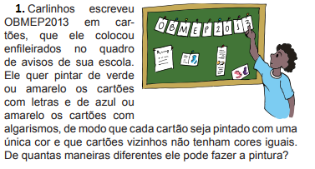

A) 2 B) 3 C) 6 D) 7 E) 12

**2**. **(OBMEP 2012)** Quantos são os números naturais entre 0 e 999 nos quais aparece pelo menos um algarismo 2 e nenhum algarismo 3?

A) 192 B) 204 C) 217 D) 225 E) 254

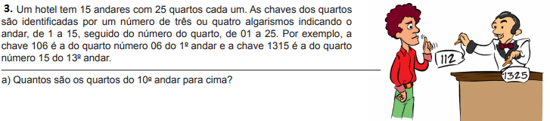

b) Quantas chaves têm número em que aparece o algarismo 1?

c) Dionísio não aceita fi car em um quarto em cuja chave aparece o algarismo 1 seguido de 1 ou de 3. Em quantos quartos do hotel ele pode se hospedar?

**SOLUÇÃO**

**1.ALTERNATIVA B -** Carlinhos pode pintar P de verde ou amarelo. Se ele pintar o P de verde, ele poderá pintar o 2 de azul ou de amarelo; se ele pintar o P de amarelo, ele só poderá pintar o 2 de azul. No total, ele pode pintar o 2 e o P de 2+1=3 de maneiras diferentes. Isso feito, as outras letras e os outros algarismos só podem ser pintados de uma única cor, ou seja, Carlinhos pode pintar o letreiro de 3 maneiras diferentes. Indicando amarelo por A, azul por Z e verde por V, essas maneiras são VAVAVZAZA, VAVAVAZAZ e AVAVAZAZA (as letras sublinhadas indicam as cores de P e de 2).

**2.ALTERNATIVA C** - Podemos pensar nos números naturais entre 0 e 999 como sequências de três algarismos de 000 até 999. Estamos interessados em contar as sequências em que aparece pelo menos um algarismo 2 e nenhum algarismo 3. Para fazer essa contagem, vamos chamar de a o número de sequências em que não aparece o algarismo 3. Essas sequências se dividem em dois tipos: aquelas em que não aparece o algarismo 2 e aquelas em que aparece pelo menos um algarismo 2; denotamos por b e c, respectivamente, o número dessas últimas sequências. Temos claramente a = b+c e queremos calcular c = a−b ; basta então calcular a e b. Mas é imediato que a = 9 × 9x 9 (não podemos usar o 3, logo sobram 9 algarismos) e b = 8 ×8 x8 (não podemos usar o 2 e o 3, logo sobram apenas 8 algarismos). Logo c = 9 × 9x9 – 8x8x8 = 729 - 512 =217 × .

